社團法人臺灣省土木技師公會
高屏登山社--活動通知
110年8月31日(110)省土技字第4612號
登山地點：台南市南化區烏山步道北段雲山寺至刣牛湖山健走活動通知

活動日期：110年9月25日(星期六)
自 備：本次由社團供應1罐650ml飲用水、便當、水果、咖啡豆及手沖器具、茶葉及茶具、泡麵用熱水、瓦斯罐及冷藏用水果之冰桶，請自行帶登山杖、護膝、手套、遮陽帽、防曬袖套等，為響應環保請自行攜帶：小鋼杯、叉子、環保筷、泡麵及碗，折疊小椅，亦可自行多帶食物及分享切好水果，並徵求攜帶野外輕爐具、燒水茶壺、鍋具等容器(2組)及冰桶(含已結冰之保冷劑)。
交通工具：自行開車前往或共乘，共乘技師寶眷請於活動當天補貼司機駕駛油資及過路費每位200元，每台車社團統一補助200元。
活動費用：社員每位100元、眷屬每位100元，上限50人，即日起受理報名至110年9月20日（一）下班前截止，以利訂便當；活動費請於報名截止前直接交給方社長，亦可至本會高雄辦公室代收現金。
報名方式：報名表請傳真至07-522-7335，並務必來電07-522-5385高雄辦公室確認。
聯絡電話：方定成社長0929-614-885。
附 註：1.社員請繳交110年度年費。
2.歡迎踴躍參加高屏登山社（入社費500元、年費200元、共計700元）。社費可於活動當天由社長現場代收。
3.報名後若於110.9.22（三）下班後取消參加者，將酌扣眷屬每人100元。
《台南市南化區雲山寺(google搜尋點)，走刣牛湖山(小百岳)活動行程：》
一、各自由各地出發(約06:50)→行經國10下旗尾→台29線(穿月光山隧道至杉林區)→進南化水庫前與台29分叉處左轉(約1小時15分車行時間，沿路請自行找上洗手間)→或由南化走台20線往甲仙方向前往→約51.5k處可以看到往雲山寺的叉路→08:10左右抵達南化區雲山寺外停車場(位於台南市南化區下歸林)→下車整備於08:30準時出發→走烏山步道北段雲山寺走刣牛湖山→噍吧哖抗日英雄紀念碑<休息上廁所>→風空子山668公尺→烏山730公尺<台灣小百岳>→刣牛湖山新版的小百岳#70標高799-0+5.5K】→來回約4小時(12:30回至停車場集合)→因疫情無法於南化附近餐廳內用，改於登山入口前或雲山寺休息區食用提供便當。
二、停留至下午15:00→垃圾以車為單位請自行帶走→賦歸→或自行前往甲仙吃芋頭冰。


社團法人臺灣省土木技師公會--高屏登山社
台南市南化區烏山步道北段（雲山寺走刣牛湖山-小百岳）活動--報名表
日期：110年9月25日(六)
會編 | 姓 名 | 出生年月日 | 身份證字號 | 報名費 | 葷或素 | 電 話
 |  |  |  | 100 |  | 手機
(眷) |  |  |  | 100 |  | (O)
(眷) |  |  |  | 100 |  | (H)
(眷) |  |  |  | 100 |  | □自 駕  □需共乘  (請擇一)
參加人數：本人及眷屬共_____人，報名費共_____元 |  |  |  |  |  | □自 駕  □需共乘  (請擇一)
※活動費請於報名截止前交給方社長，亦可至本會高雄辦公室代收現金。
※上限50人，即日起受理報名至110.9.20（一）下班前截止，報名表請傳真至07-522-7335，並請務必來電07-522-5385確認。報名後若於110.9.22（三）下班後取消參加者，將酌扣眷屬每人100元。

【旅行Map】
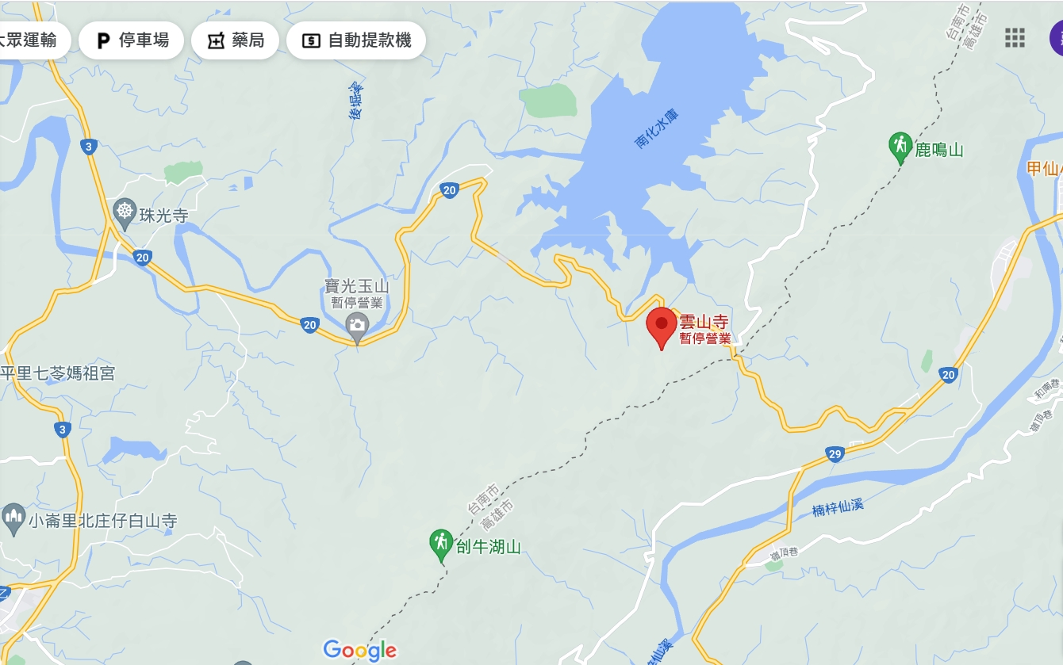
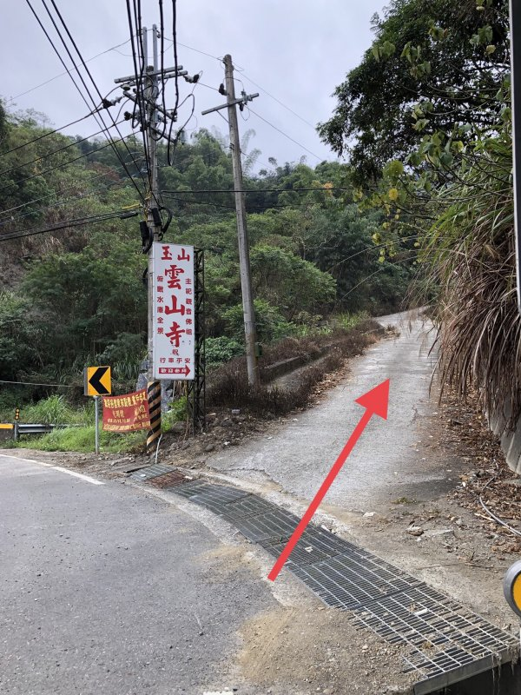
【雲山寺位於台南市南化區下歸林台20線往甲仙方向約51.5k處可以看到往雲山寺的叉路】
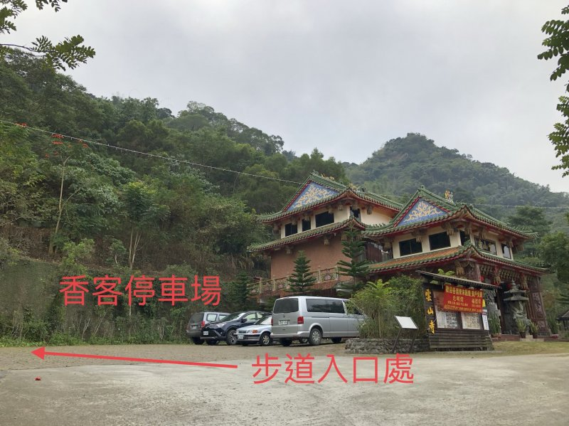
【雲山寺目前疫情期間關閉，有停車場可供停車】
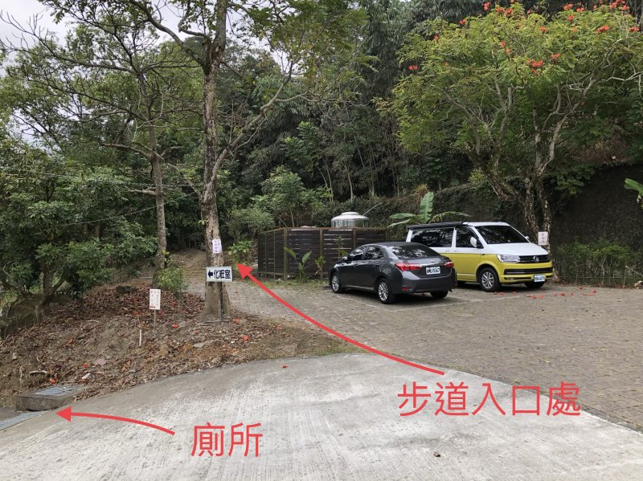
【步道入口有洗手間可供使用亦有停車位】

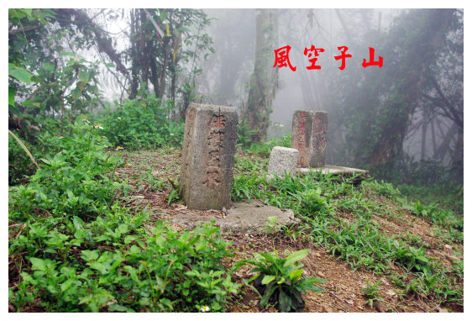
【風空子山，三根水泥界碑】
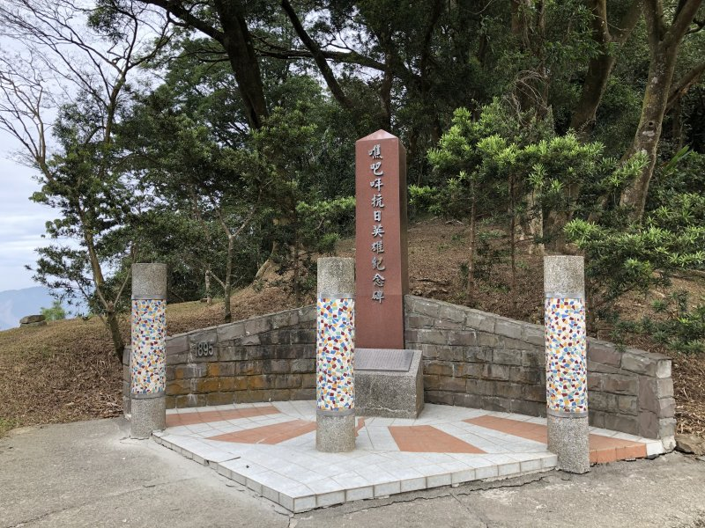
【噍吧哖抗日英雄紀念碑剛好位於這次路線雲山寺和刣牛湖山的中繼點休息】
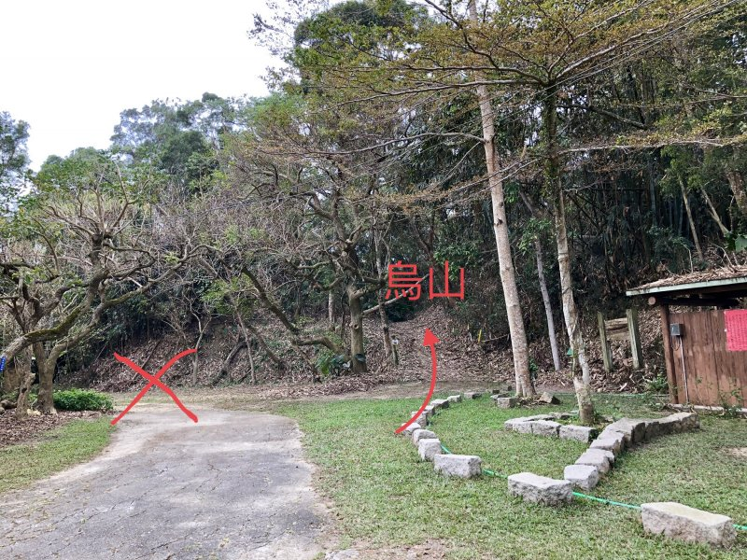
【步道入口洗手間使用完請朝右側上行】
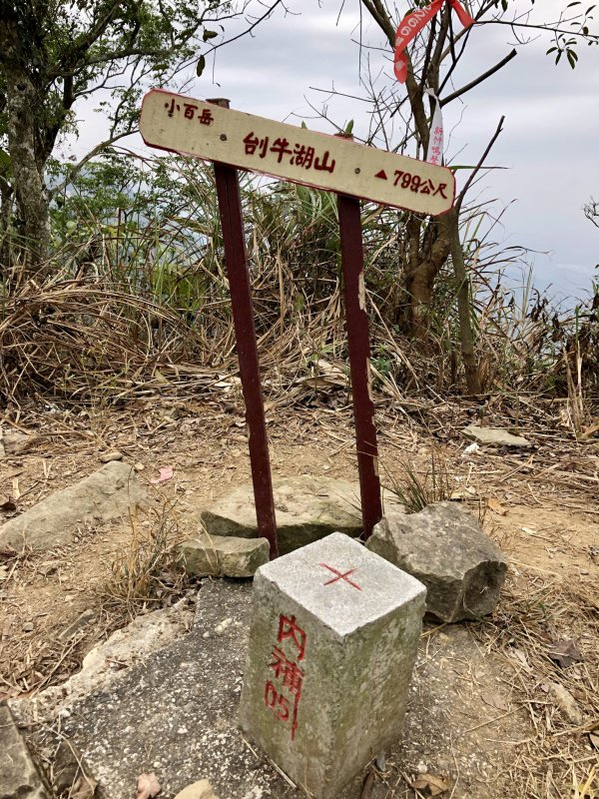
【刣牛湖山新版的小百岳#70標高799-0+5.5K】折返來回約4小時

